SendRecvDisableCom2只有在MsgTimeOut事件到来的时候才调用。作用只有一个，就是发指令断开连接。（事实上，QPSK的readCycle，在配置文件中设置成了65535。）

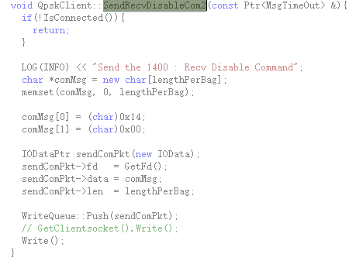

SendRecvDisableCom在上层有数据要发送的时候调用，目的有两个：1. 把上层数据分成数据包。2. 发送指令断开连接。

